小学校5年生 算数 単元名 １ 整数と小数 NO 1
（ ）年（ ）組（ ）番
名前（ ）

１ 次の問題に答えなさい。（３問×１０点）
点

（１）０.０１Lの７こぶんは何Lですか。
答え（ ）L

（２）０.０６ Lは、０.０１L を何こ集めたかさですか。
答え（ ）こ

（３）０.１Lは、０.０１L を何こ集めたかさですか。
答え（ ）こ

２ ア、イ、ウ、エ、オのめもりの表す長さは何ｍですか。（５問×１０点）
2.9 3.0 (m)
3.1

ア イ
答え ア（ ）ｍ イ（ ）ｍ

2.73 2.74 2.75 2.76 (m)
2.77

ウ エ オ
答え ウ（ ）ｍ エ（ ）ｍ オ（ ）ｍ

３ ２.３７５kmについて下の にあてはまる数を書きましょう
（２問×１０点）
１kmが こ・・・２km

０.１kmが こ・・・０.３ｋｍ
２.３７５km
０.０１kmが こ・・・０.０７km

０.００１kmが こ・・・０.００５km

小学校5年生 算数 単元名 １ 整数と小数 NO２

（ ）年（ ）組（ ）番
名前（ ）

１ 次の数は、０.０１を何こ集めた数ですか。（２問×１０点）
点

（１）０.０４ （２）５.０４

答え（ ）こ 答え（ ）こ

２ 次の数を、小さい順にならべましょう。（１問×１０点）
０.２３ ０.２０１ ０.０３ ０.３ ０.００４

答え（ ）

３ 次の大きさを（ ）の単位で表しましょう。（５問×１０点）
（１）２kg５８０g（kg） （２）２L４００mL（L）

答え（ ）kg 答え（ ）L

（３）６km４９０m（km） （４）８０６g（kg）

答え（ ）km 答え（ ）kg
（４）３５m（km）

答え（ ）km

４ ある数を求めましょう。（２問×１０点）
（１）ある数を１０倍し、さらに１００倍したら、６３２になりました。

答え（ ）

（２）ある数を１００倍して、 にしたら、７０.８になりました。

答え（ ）

小学校5年生 算数 単元名 １ 整数と小数 NO３
（ ）年（ ）組（ ）番
名前（ ）

１ 次の数を１０倍、１００倍にした数を求めましょう。
点
（４問×５点）
（１）２.６３ （２）０.０３４
答え １０倍（ ） 答え １０倍（ ）
１００倍（ ） １００倍（ ）

２ 次の数を、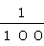 にした数を求めましょう。（４問×５点）
（１）６９４ （２）８.５
答え （ ） 答え （ ）
（ ） （ ）
３ 次の数をかきましょう。（２問×１０点）
（１）０.０１を４７こ集めた数 （２）０.００１を３０９こ集めた数

答え（ ） 答え（ ）

４ ０から９まで１０この数字を１回ずつ使って、下の□にあてはめて数をつくりましょう。（４問×１０点）
０ １ ２ ３ ４
５ ６ ７ ８ ９

・

（１）いちばん大きい数 （２）いちばん小さい数

答え（ ） 答え（ ）

（３）２００にいちばん近い数 （４）４００にいちばん近い数

答え（ ） 答え（ ）

小学校５年生 算数 単元名 ２ 直方体と立方体の体積 NO１
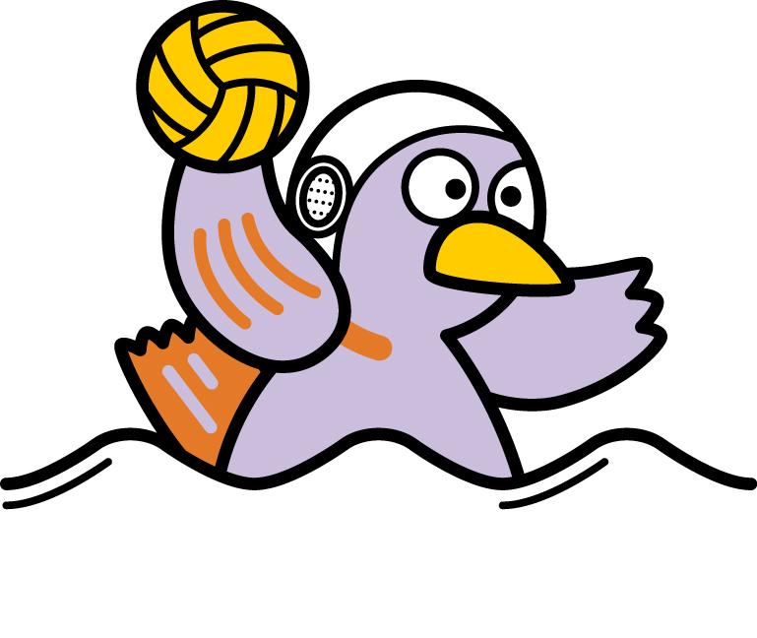
（ ）年（ ）組（ ）番
名前（ ）

１ 下の図形の体積を求めましょう。（２）、（３）は式の説明をしましょう。

点
（１）２０点（式・答え１０点×２） （２）（３）４０点×２（式・答え１０×２
式の説明２０点）
（１）
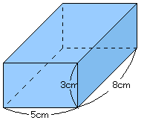
式

答え（ ）

式

（式の説明）

答え（ ）

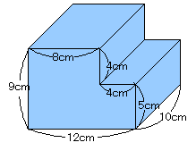
（２）
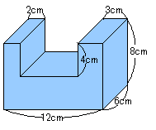

（３）
式

（式の説明）

答え（ ）
小学校5年生 算数 単元名 ３ 小数のかけ算 ＮＯ１

（ ）年（ ）組（ ）番
名前（ ）

１ 次の計算をしましょう。（８問×１０点）

点
（１） ０.７×８＝ （２）０.４×７＝

（３）０.６×６＝ （４）０.９×９＝

（５） ３.６ （６） ２.７
× ９ × ８

（７）６.７×１８＝ （８）１５.７×５０＝

２ そうじの時に１クラス４.８Lの水を使います。この学校のクラス数は１２クラスです。学校全体で５日間で何Lの水を使いますか。（２０点）

式

答え（ ）

小学校５年生 算数 単元名 ３ 小数のかけ算 ＮＯ２
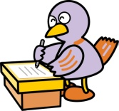
（ ）年（ ）組（ ）番
名前（ ）
１ 次の計算をしましょう。

点
（６問×１０点）
（１） （２）
６.６ ７.８
× ４.７ × ８.６

（３） （４）
４.３ ９ ３９．４
× ９.６ ×２．６９

（５） （６）
２.３ ５ ０.８
× ３.８ × １.５

２ 計算のきまりを使って工夫して計算しましょう。（２問×１０点）
（１）３．７×２．９＋３．３×２．９ （２）９．９×１６

２ ５.３にある数をかけるのをまちがえて、その数を足してしまったので、答えが８.６になりました。このかけ算の正しい答えの求め方をことばと式で書きましょう。また、正しい答えを求めましょう。（２０点）
（言葉と式）この続きを書きましょう。
ある数を□とします。
（正しい答え）

小学校5年生 算数 単元名 ３ 小数のかけ算 ＮＯ３
（ ）年（ ）組（ ）番 名前（ ）
１ 次の問題に答えましょう。（２問×１０点）

点
（１）積が７より小さくなるのは、どれですか。また、その理由を書き
ましょう。
７×５．７ ７×０．９ ７×３．０５ ７×０．８８
答え | 理由
２ 赤、青、緑の３本のテープがあります。赤のテープは、５ｍです。青のテープは、１３ｍ、緑のテープは、３ｍの長さです。赤のテープをもとにすると、青、緑のテープは、それぞれ何倍ですか。数直線図に表してから答えましょう。（数直線図２０点式・答え４問×５）

青 式 答え（ ）

緑 式 答え（ ）

３ 赤、青、緑の３本のリボンがあります。赤のテープは、６ｍです。赤のテープをもとにすると、青のテープは、２．５倍、緑のテープは、０．７倍の長さです。青、緑のテープは、それぞれ何ｍですか。数直線に表してから答えましょう。（数直線図２０点式・答え４問×５）

青 式
答え（ ）
緑 式
答え（ ）

小学校5年生 算数 単元名４ 小数のわり算 ＮＯ１
（ ）年（ ）組（ ）番

名前（ ）
１ 次の計算をしましょう。（８問×１０点）

点

（１） ４．９÷７＝ （２）７．２÷８＝
（３） （４）
１.６５.６ ２.６ ６．５

（５） （６）
５.５１４.３ ０.４ ６.２

（７） （８）
０.５ ７.３ ０.８ ５８.８

２ ３．５ｍの重さが１４ｋｇのぼうがあります。このぼう１ｍの重さは何ｋｇですか。
数直線図をかいて求めましょう。

０
（ ）
０
（ ）

式
答え（ ）

小学校5年生 算数 単元名４ 小数のわり算 ＮＯ２
（ ）年（ ）組（ ）番 名前（ ）
１ 次の問題に答えましょう。（８問×１０点）

点

（１） （２）
３.６ ２.３４ ９.８ ８.３３

（３） （４）
７.２０.３６ ３.５０.０７

◆（５）、（６）、（７）は、商を一の位まで求めて，あまりもだしましょう。また，検算もしましょう。
（５） （６） （７）
３．２ ５.９ ９．４ １９．７ ７．５ ３３３

検算 検算 検算

（８）商が５より大きくなるのはどれですか。
ア ５÷１．８ イ ５÷０．０３ ウ ５÷２．７ エ ５÷０．６７

答え
２ たてが７．８ｍ、横が６ｍの畑に野菜を作る予定です。しかし、今の畑は遠いので近くの畑とこうかんすることになりました。代わりの畑は今の畑の面積と同じで、横の長さは７.２ｍです。たての長さは何ｍになりますか。考え方をかきましょう（２０点）

答え（ ）

小学校5年生 算数 単元名４ 小数のわり算 ＮＯ３
（ ）年（ ）組（ ）番 名前（ ）
１ 次の計算をしましょう。（４問×１０点）

点
（１） （２）
２.５ ４ ０.８１５

◆（３）、（４）商は四捨五入して上から２けたのがい数で求めましょう。
（３） （４）
６.８ １８．８ ０.９ ６.４

２ ９.５ｃｍの色えんぴつと７.６ｃｍのえんぴつがあります。色えんぴつの長さは、えんぴつの長さの何倍でしょうか。数直線図をかいて求めましょう。
式

答え
（２０点）
０
（ ）
０
（ ）

３ けんたさんの家には、生後１か月のねこがいます。今の体重
は、７５０ｇで、生まれたときの体重の２．５倍です。生ま
式

答え
れたときの猫の体重は何ｇでしたか。数直線図をかいて求め
ましょう。
０
（ ）
０
（ ）

４ ある消しゴムと筆箱の２０００年と２０１０年のねだんは、それぞれ次のようになっています。２０００年から２０１０年にかけてねだんの上がり方が大きいのはどちらといえますか。記号で答えその理由を書きましょう。
ア 同じ
 | 消しゴム | 筆箱
2000年 | 80円 | 1470円
2010年 | 120円 | 1510円

イ 消しゴム
理由（式・言葉）
ウ 筆箱
答え

小学校5年生 算数 単元名 ★１どんな計算になるのかな？ NO １
（ ）年（ ）組（ ）番
名前（
１ 次の問題を解きましょう。（式・答え１５点、図１０点 計４０点）

点

（１）あるマンションの高さは、５５ｍです。タワーの高さは、
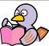
マンションの高さの１．８倍です。
タワーの高さは、何ｍですか。数直線図をかいて求めましょう。
０
（ ）
０
（ ）

式 答え（ ）
（２）１Lのガソリンで１３．６ｍ走る自動車があります。
９．７Lでは、何ｋｍ走れますか。
０
（ ）
０
（ ）

式 答え（ ）

（３）長方形の形をした校庭があります。横の長さは、９４．５ｍでたての長さ は、２１ｍです。
横の長さは、たての長さの何倍ですか。
０
（ ）
０
（ ）

式 答え（ ）

（４）海岸の市場でアサリを買いました。１．６ｋｇで９７６円でした。
１ｋｇではいくらですか。
０
（ ）
０
（ ）

式 答え（ ）

小学校5年生 算数 単元名 ５ 合同な図形 NO１

（ ）年（ ）組（ ）番 名前（ ）
１ 合同な図形を見つけましょう。（４問×１０点）

点
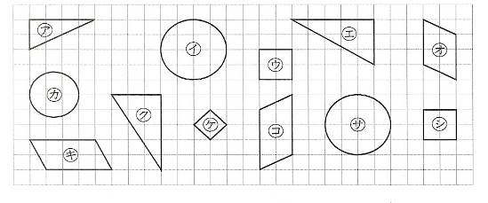

２ 下の(1)(2)の三角形と合同な三角形をかくには、下の図にかかれた辺の長さや角の大きさのほかに、何がわかればかくことができるでしょう。（２問×１０点）
- （２）
(1)
(2)
Ａ Ｄ
４cm Ｅ Ｆ
３cm 35° 35°
Ｂ Ｃ
３ 次の三角形をかきましょう （２問×１０点）
（１）2つの辺の長さが4cm、５cmで、 （２）1つの辺の長さが４cmで、その両はしの
その間の角の大きさが30°の三角形 角の大きさが30°と40°の三角形

４ 下の三角形ＡＢＣと合同な三角形ＤＥＦの
かき方を文章で説明しましょう。また、実際（じっさい）にかいてみましょう。

説明
（２問×１０点）
Ａ

80°
4.5cm 3.5cm

B 35° 65° C

５cm

小学校5年生 算数 単元名 ５ 合同な図形 NO２
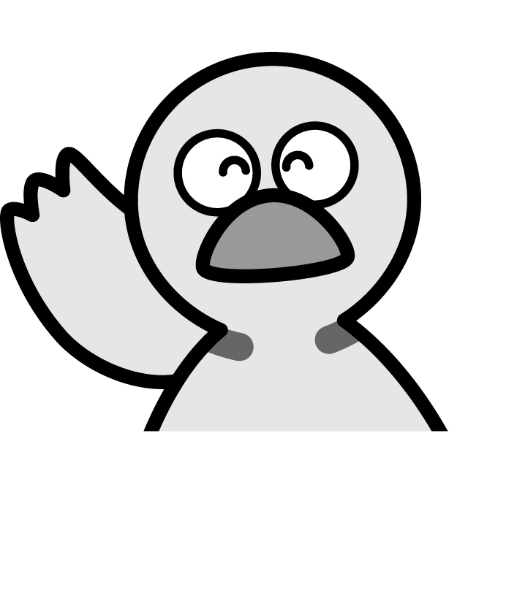
（ ）年（ ）組（ ）番
名前（ ）

１ 次のアとイの四角形は合同です。

点

D
2.4cm
E H
A
95°
4cm
130°
ア イ
3cm

70°
65°
G
B C
5cm

F
（１）それぞれに対応する頂点をいいましょう

①頂点Aに対応する頂点 ②頂点Bに対応する頂点
③頂点Cに対応する頂点 ④頂点Dに対応する頂点
⑤角Gは何度ですか。
（２）辺FGに対応する辺はどれでしょう。また、その長さは、何ｃｍでしょう。

対応する辺 長さ

（３）辺FEに対応する辺は、何ですか。

（４）四角形アと合同な

四角形をかきましょう。

小学校5年生 算数 単元名 ６ 偶数と奇数、倍数と約数 ＮＯ１

( )年 ( )組 ( )番 名前

１ 次の数直線を見て答えましょう。（全部正解で１０点）

点
（１）偶数に○をつけましょう。 (２問×１０点)

94 95 96 97 98 99 100

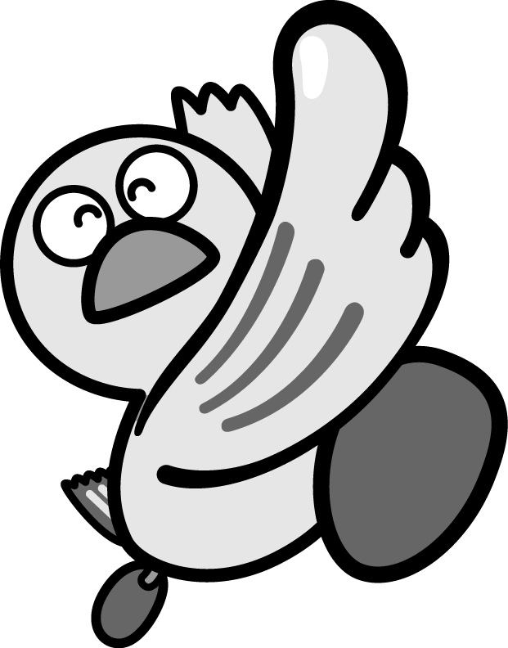
（２）奇数に○をつけましょう。

120 121 122 123 124 125 126

２ 偶数には○、奇数には△をかっこにかきましょう。
（６問×１０点）
（１） ９７９（ ） （２） ６５３ （ ）

（３） ６６６（ ） （４） ４３４ （ ）

（５） ７７７（ ） （６） １００２（ ）

３ １６５７９６は、偶数ですか、奇数ですか。 （２０点）
また、わけを説明しましょう。
偶数ですか、奇数ですか

わけ

小学校5年生 算数 単元名 ６ 偶数と奇数、倍数と約数 ＮＯ２
 ( )年 ( )組 ( )番
名前

点
１ つぎの整数を偶数と奇数に分けましょう。
（２問×１０点）

０ ２７ ６４ ２０８ １０９ ２０００

（１）偶数（ ）

（２）奇数（ ）

２ つぎの整数について答えましょう。
（２問×１０点）

２６９９ ５１ ４７ １１２ ２００

（１）いちばん大きい偶数は何ですか。 （ ）

（２）いちばん小さい奇数は何ですか。 （ ）

３ □にあてはまる数を書きましょう。
（４問×１０点）

（１）１８＝２× （２）５＝２× ＋１

（３）２４＝２× （４）２１＝２× ＋１

４ 奇数と奇数の和は偶数になります。そのわけを、下の図を使って説明しましょう。
（20点）
● ● ● ● ● ● ● ●
● ● ● ● ● ● ● ●

＋

小学校5年生 算数 単元名 ６ 偶数と奇数、倍数と約数 ＮＯ３
( )年 ( )組 ( )番
名前

点
１ ６と１０の倍数を、それぞれ小さい順に５つ書きましょう。
また、６と１０の公倍数を１つ書きましょう。（１０点×３）

（１）６の倍数（ ）
（２）10の倍数（ ）
（３）６と10の公倍数（ ）

２ （ ）の中の数の公倍数を、小さい順に３つ書きましょう。また、最小公倍数
は何でしょうか。（１０点×５）

（１）（４、９） （ ） 最小公倍数（ ）

（２）（１０，１２） （ ） 最小公倍数（ ）

（３）（３，１８） （ ） 最小公倍数（ ）

（４）（２８、４２） （ ） 最小公倍数（ ）

（５）（２，３，５） （ ） 最小公倍数（ ）

３ ８時１０分に出発したバスと電車があります。そのバスと列車は、それぞれ２０分ごと１５分ごとに発車します。
今、バスと列車が同時に発車したとき、次に同時に発車するのは何時何分ですか。
考え方と答えを書きましょう。（２０点）
考え方

答え

小学校5年生 算数 単元名 ６ 偶数と奇数、倍数と約数 ＮＯ４
( )年 ( )組 ( )番
名前

点
１ １５と１８の約数を、それぞれすべて書きましょう。
また、１５と１８の公約数をすべて書きましょう。（１０点×３）

（１）１５の約数（ ）
（２）１８の約数（ ）
（３）１５と１８の公約数（ ）

２ （ ）の中の数の公約数を、すべて書きましょう。また、最大公約数
は何でしょうか。（１０点×５）

（１）（９、１８） （ ）最大公約数（ ）

（２）（２０，２４） （ ）最大公約数（ ）

（３）（３６，４８） （ ）最大公約数（ ）

（４）（２８、４２） （ ）最大公約数（ ）

（５）（１６，３２，４０）（ ）最大公約数（ ）

３ １～２０までの整数の中から、素数を見つけましょう。（１０点）

答え（ ）

４ たて18cm、横30cmの長方形から、同じ大きさの正方形を、あまりが出ないように切り取るとき、いちばん大きい正方形の１辺は何cmですか。また、正方形の紙は何枚できますか。（１０点×２）
（いちばん大きい正方形の１辺の長さ）

（正方形の紙の枚数）

答え

小学校5年生算数 単元名 ７ 分数と小数 NO１

（ ）年（ ）組（ ）番
名前（ ）

点
１ 次のわり算の商を分数で表しましょう。
（６問×１０点）

- １ ÷ ７ ＝ （２）５ ÷ ８ ＝

（３）４ ÷ ３ ＝ （４）１１÷ ６ ＝

（５）１６÷ ９ ＝ （６）７ ÷ １２＝

２ □にあてはまる数を書きましょう。 （２問×１０点）
（１）＝ ÷３ （２） ＝７÷
３ ４年生の花だんの面積は６㎡、５年生の花だんの面積は７㎡、６年生の花だん の面積は９㎡です。(２問×１０点)
（１）６年生の花だんの面積は５年生の花だんの面積の何倍ですか。

５年生の花だん 式
６年生の花だん

答え 倍
０ １ 倍

（２）４年生のかだんの面積は、５年生の花だんの面積の何倍ですか。
（１）と同じように図をかいてから答えを求めましょう。

式

答え 倍

小学校5年生算数 単元名 ７ 分数と小数 NO２

（ ）年（ ）組（ ）番
名前（ ）

１ 分数は小数で、小数や整数は分数で表しましょう。
点
（８問×１０点）

（１） ＝ （２）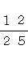 ＝

（３）１ ＝ （４） ＝

（５）０.４ ６＝ （６）０.７ ＝

（７）２.３＝ （７）１ ７ ＝

２ 次の数を、大きい順にならべます。どのように比べますか。比べ方を言葉と式で説明しましょう。 （１問 ２０点）

０．７４ １.３ １

比べ方

答 え

小学校5年生算数 単元名 ７ 分数と小数 NO３

（ ）年（ ）組（ ）番
名前（ ）
１ 次の大きさを分数で表しましょう。
点
（２問×１０点）
（１）０.４ ５㎡ （２）０.９ｇ

答え（ ）㎡ 答え（ ）ｇ

２ 次の分数を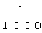の位までの小数で表しましょう。答えは四捨五入して求めましょう。（３問×１０点）
（１） （２） （３）

答え（ ） 答え（ ） 答え（ ）


３ 分数で答えましょう。 （３問×１０点）

- ２０ｍは１５ｍの何倍ですか。 （ ）倍

- ７ｋｇは３０ｋｇの何倍ですか。 （ ）倍

- ４㎝を１とみると、５㎝はいくつ分にあたりますか。 （ ）こ分

４ Ｌ ＋ Ｌ の答えが Ｌ になるわけを説明しましょう。図をかいて説明 してもかまいません。（２０点）

説 明

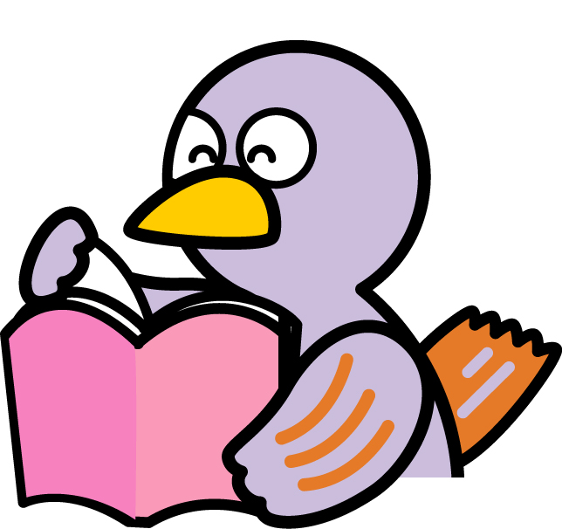
小学校5年生 算数 単元名 ★２ 考える力をのばそう NO １
（ ）年（ ）組（ ）番
名前（ ）
１ 次の問題に答えましょう。

点

長さの等しいぼうで、右のように
正三角形を作り、横にならべていきま
す。
正三角形を５０こ作るとき、ぼうは
何本いりますか。

（１）正三角形の数が１こ増えるとぼうの数はどのように変わりますか。表をかいて求めましょう。（表１０点、答え１０点）
正三角形の数□（こ） | １ | ２ | ３ | ４ | ５ | ６
ぼうの数 ○（本） | ３

答え

（２）ぼうの数は、正三角形の数に比例していますか。（10点） 答え

（３）こうたろうさんは、１＋２×５０＝１０１ 答え １０１本と考えました。
１，２，５０はそれぞれ何を表していますか。（３問×１０点）
１ | ２ | ５０

（４）こうたろうさんの考えを使って、正三角形の数が１００このときのぼうの数を求めましょう。□に数字を入れて答えましょう。（式・答え×１０点）

式 １＋ × ＝ 答え

（５）こうたろうさんの考えをもとにして、正三角形の数□ことぼうの数○本の関係を式に表しましょう。（式・答え×１０点）

式 １＋ × ＝

小学校5年生 算数 単元名 ８ 分数のたし算とひき算 NO１
（ ）年（ ）組（ ）番
名前（ ）
１ 次の問題を計算しましょう。（８問×１０点）

点

（１）$\frac{2}{3}$ ＋ $\frac{1}{4}$ ＝ （２）$\frac{3}{7}$ ＋ $\frac{1}{2}$ ＝

（３）$\frac{2}{5}$ ＋ $\frac{1}{2}$ ＝ （４）$\frac{5}{9}$ ＋ $\frac{1}{6}$ ＝
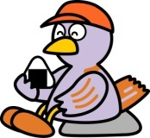

（５）$\frac{7}{4}$ ＋ $\frac{5}{6}$ ＝ （６）$\frac{3}{8}$ ＋ $\frac{7}{\text{10}}$ ＝

（７）$\frac{5}{9}$ ＋ $\frac{\text{13}}{\text{18}}$ ＝ （８）$\frac{4}{5}$ ＋ $\frac{\text{13}}{\text{15}}$ ＝

２ 牛乳が、紙パックに$\frac{1}{3}$L、牛乳びんに$\frac{1}{2}$L入っています。
合わせて何Lありますか。（２０点）

式

答え（ ）L
小学校5年生 算数 単元名 ８ 分数のたし算とひき算 NO２
（ ）年（ ）組（ ）番
名前（ ）
１ 次の問題を計算しましょう。（８問×１０点）

点

（１）$\frac{6}{7}$ － $\frac{3}{4}$ ＝ （２）$\frac{3}{4}$ － $\frac{7}{\text{10}}$ ＝

（３）$\frac{5}{8}$ － $\frac{1}{4}$ ＝ （４）$\frac{2}{3}$ － $\frac{1}{6}$ ＝


（５）$\frac{6}{5}$ － $\frac{\text{10}}{9}$ ＝ （６）$\frac{9}{8}$ － $\frac{5}{6}$ ＝

（７）$\frac{1}{4}$＋$\frac{3}{8}$－$\frac{1}{2}$ ＝ （８）$\frac{2}{3}$－$\frac{5}{\text{12}}$＋$\frac{3}{4}$＝

２ $\frac{7}{\text{10}}$ｋｇのかごにりんごを入れてはかったら３$\frac{1}{4}$ｋｇありました。りんごだけの重さは、何ｋｇでしょうか。
（２０点）
式

答え（ ）ｋｇ
小学校5年生 算数 単元名 ８ 分数のたし算とひき算 NO３
（ ）年（ ）組（ ）番
名前（ ）
１ 次の問題を計算しましょう。（８問×１０点）

点

（１）１$\frac{３}{５}$ +２$\frac{１}{2}$ ＝ (２）２$\frac{６}{７}$－１$\frac{１}{2}$＝

（３）２$\frac{２}{3}$ +１$４\begin{aligned}\frac{\text{15}}{}\end{aligned}$＝ （４）３$\frac{７}{８}$－１$\frac{1}{7}$＝ 

（５）１$\frac{４}{５}$＋１$\frac{１}{５}$＝ （６）２$\frac{７}{９}$－１$\frac{5}{6}$＝

（７）１$\frac{４}{５}$ ＋ ２$\frac{7}{\text{15}}$ ＝ （８）４$\frac{１}{4}$ －３$\frac{\text{11}}{\text{12}}$ ＝

２ 次の計算は、正しいでしょうか。まちがっていたら、その理由を説明しましょう。

$\frac{1}{3}$＋$\frac{2}{5}$＝$\frac{3}{8}$

小学校５年生 算数 単元名 ９ 単位量あたりの大きさ ＮＯ１
（ ）年（ ）組（ ）番
名前（ ）
１ 下の表は、１組女子と２組女子の反復横とびの記録を表したものです。

点

１組女子の反復横とびの回数（回）
①４０ | ②４４ | ③４９ | ④３８ | ⑤３８ | ⑥４２ | ⑦４８ | ⑧４７
⑨４４ | ⑩４６ | ⑪４１ | ⑫４９ | ⑬４４ | ⑭４９ | ⑮４５ | ⑯４０

２組女子の反復横とびの回数（回）
①３８ | ②３４ | ③４４ | ④５３ | ⑤５１ | ⑥４１ | ⑦４８ | ⑧５０
⑨３９ | ⑩５４ | ⑪５２ | ⑫４８ | ⑬４６

（１）どちらのクラスの方が、より多くとべたといえるでしょう。それぞれのクラスの平均で比べてみましょう。 （１０点×３問）
１組 平均（ ） ２組 平均（ ）
より多くとべたクラス （ ）

（２）１組女子と２組女子のそれぞれで、いちばん多い回数といちばん少ない回数の差はど
れだけありますか。 （１０点×２問）
１組 （ ） ２組 （ ）

２ 下の表は、１組男子と２組男子のあく力の記録を表したものです。
１組男子のあく力（㎏）
①２２ | ②２９ | ③２５ | ④２６ | ⑤２０ | ⑥２３ | ⑦２６ | ⑧２８
⑨２５ | ⑩１８ | ⑪２４ | ⑫２７ | ⑬３１ | ⑭２６

２組男子のあく力（㎏）
①２３ | ②１３ | ③２１ | ④２６ | ⑤２３ | ⑥３０ | ⑦２７ | ⑧２６
⑨１９ | ⑩２０ | ⑪２２ | ⑫３２ | ⑬３５ | ⑭２５ | ⑮２２ | ⑯２０
（１）それぞれのクラスのあく力の平均を求めましょう。 （１０点×２問）
１組 （ ） ２組 （ ）

３ ゆうこさんたちは、ボーリングを３ゲームしました。それぞれのゲームの点数と平均は次のようになりました。３ゲーム目の点数は何点でしょう。
ゲーム | １ゲーム目 | ２ゲーム目 | ３ゲーム目 | 平均
点数 | ８６ | ７５ |  | ８０
式

答え（ ）
小学校５年生 算数 単元名 ９ 単位量あたりの大きさ ＮＯ２
（ ）年（ ）組（ ）番
名前（ ）
１ 子どもがシートの上に乗っています。A、B、Cのうち、いちばんこんでいるのはどれか考えましょう。シート１枚の広さは１㎡です。
（（１）（２）×１０点 （３）（４）×２０点）
A

点

B

C

（１）AとBでは、どちらがこんでいるでしょうか。

（２）BとCでは、どちらがこんでいるでしょうか。

（３）AとCでは、どちらがこんでいるでしょうか。

（４）一人あたりの面積を比べて、いちばんこんでいるのはA、B、Cのどこでしょう。
A 式 答え

B 式 答え

C 式 答え

小学校５年生 算数 単元名 ９ 単位量あたりの大きさ ＮＯ３
（ ）年（ ）組（ ）番
名前（ ）
１ 次の問題に答えましょう。（２０点×５）

（１）７両に１２６０人乗っている電車と、１０両に１８５０人乗っている電車があります。どちらの電車がこんでいるでしょうか。

点

式

答え（ ）

（２）A市の人口は約５９０００人です。面積は約５５ｋｍ^{２}です。この市の人口密度を求めましょう。答えは、小数第一位を四捨五入して求めましょう。

式

答え（ ）

（３）１２本で６００円のえんぴつと、８本で４４０円のえんぴつでは、どちらのえんぴつの方が高いといえるでしょうか。１本あたりのねだんで比べましょう。

式

答え（ ）

（４）８分間に２４０Lの水をくみ出す機械と、１２分間に３００Lの水をくみ出す機械があります。１分間あたりにくみ出す水の量はどちらが多いでしょうか。

式

答え（ ）

（５）３６０ｋｍ走るのに１５Lのガソリンを使う自動車があります。この自動車が
８４０ｋｍ走るには、何Lのガソリンを使うでしょうか。

式

答え（ ）

小学校5年生 算数 単元名 １０ 図形の角 NO１

（ ）年 （ ）組（ ）番
名 前（ ）

１ 次の三角形でア～エの角度を求めましょう。（４問×１０点）
点
- ア（ ）度
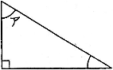
30°
- イ（ ）度 ③ ウ（ ）度 エ（ ）度
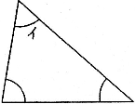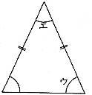
二等辺三角形
40°
65°
80°

２ 次の四角形でア～エの角度を求めましょう。（４問×１０点）
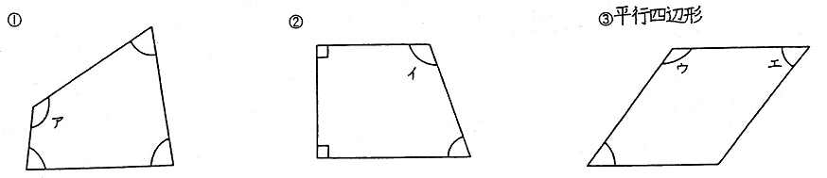
70°
70°
80°
80°
50°

ア（ ）度 ② イ（ ）度 ③ ウ（ ）度 エ（ ）度

３ 次の三角形でアの角度を求めましょう。答えの求め方をことばと式で書きましょう。（２０点）
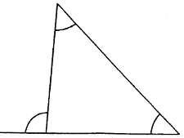
95°
45°
ア
（式）
答え ア（ ）度

小学校5年生 算数 単元名 １０ 図形の角 NO２
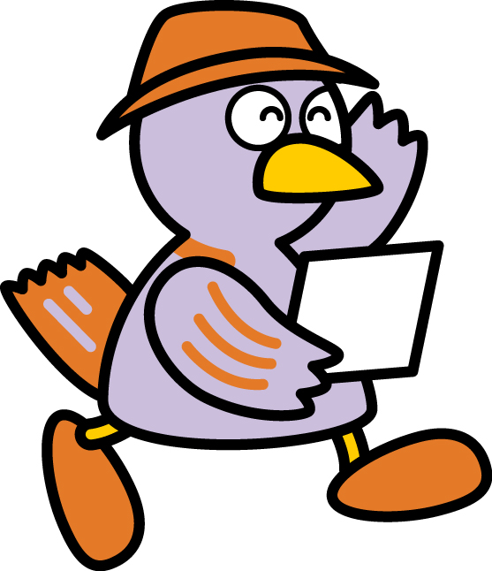
（ ）年 （ ）組（ ）番
名 前（ ）

１ いろいろな図形の角の大きさを調べました。

点

（ ）にあうことばや数字を下の から選んで書き
入れましょう。（８問×１０点）
《三角形について》  - 三角形は、どんな三角形でも、３つの角の和は（ ）度です。 | 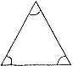
《四角形について》  - 四角形は、どんな四角形でも、４つの角の和は（ ）度です。  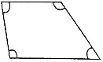 | 《五角形について》  - 五角形は、どんな五角形でも、５つの角の和は（ ）度です。  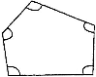
- 三角形、四角形、五角形････のように、直線だけで囲まれた図形を
（ ）といいます。

- 多角形で、となりあわない頂点を結んだ直線を（ ）といいます。

- 一つの頂点から引ける対角線の数は、三角形は（ ）本、
四角形は（ ）本、五角形は（ ）本です。
９０ １８０ ３６０ ５４０ ７２０ 数直線 対角線 多角形 対頂角 ０ １ ２ ３ ４ ５ ６

２ 三角定規を使ってできる、アの角度を求めましょう。答えの求め方をことばと式で書きましょう。（２０点）
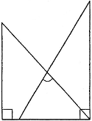
ア

（式）
答え ア（ ）度

小学校5年生 算数 単元名 １０ 図形の角 NO３

（ ）年 （ ）組（ ）番
名 前（ ）

１ 次の多角形がつくる角の大きさの和を（ ）に書きま
点

しょう。（４問×１０点）
- 四角形（ ）度 ② 五角形（ ）度

③六角形（ ）度 ④ 七角形（ ）度

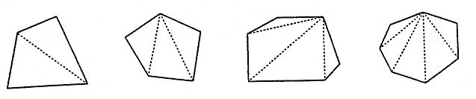２ 次のア～エの角度を求めましょう。（４問×１０点）
四角形
五角形
七角形
六角形
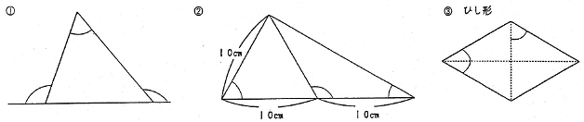
110°
ア
130°
60°
イ
ウ
60°
エ
- ア（ ）度 ② イ（ ）度 ウ（ ）度 ③ エ（ ）度

２ 辺の長さがすべて等しい五角形（正五角形）のアの角度を求めましょう。答えの求め方をことばと式で書きましょう。（２０点）
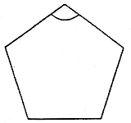
ア

式
答え ア（ ）度

小学校5年生 算数 単元名 １１ 四角形と三角形の面積 NO１
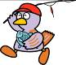
（ ）年（ ）組（ ）番
名前（ ）

１ 次の図形の面積を求めましょう。（８問×１０点）
点
（１） （２）
４cm
８cm

４cm
７cm
（式） （式）

（答） c㎡ （答） c㎡
（３） （４） （５）
５cm
７cm
７cm
８cm

８cm
６cm
９cm

（式） （式） （式）

（答） c㎡ （答） c㎡ （答） c㎡
（６） （７） （８）
８cm
４cm
８cm
６cm
６cm
７cm
15cm
３cm
（式） （式） （式）
10cm
８cm

（答） c㎡ （答） c㎡ （答） c㎡
２ 次の平行四角形ＡＢＣＤの辺ＡＢの長さは何cmですか。（２０点）
Ａ Ｄ （式）
30cm
20cm

Ｂ Ｃ （答） cm
33cm
小学校5年生 算数 単元名 １１ 四角形と三角形の面積 NO２
（ ）年（ ）組（ ）番
名前（ ）

１ 次の図形の面積を求めましょう。（８問×１０点）
点
（１） （２）
４cm
６cm

７cm
10cm

（式） （式）

（答） c㎡ （答） c㎡
（３） （４） （５）
６cm
６cm
10cm
５cm
６cm
４cm

４cm
６cm
５cm
８cm
（式） （式） （式）

（答） c㎡ （答） c㎡ （答） c㎡
（６） （７） （８）
８cm
14cm
４cm
５cm
６cm
６cm
10cm
８cm
10cm
（式） （式） （式）

（答） c㎡ （答） c㎡ （答） c㎡
２ 次の図形の三角形ＡＢＣの面積は８４c㎡あります。

Ｃ 三角形ＡＢＤの面積は何c㎡あるでしょう。（２０点）
Ｄ （式）
12cm
９cm

Ａ Ｂ
（答） c㎡
小学校5年生 算数 単元名 １１ 四角形と三角形の面積 NO３
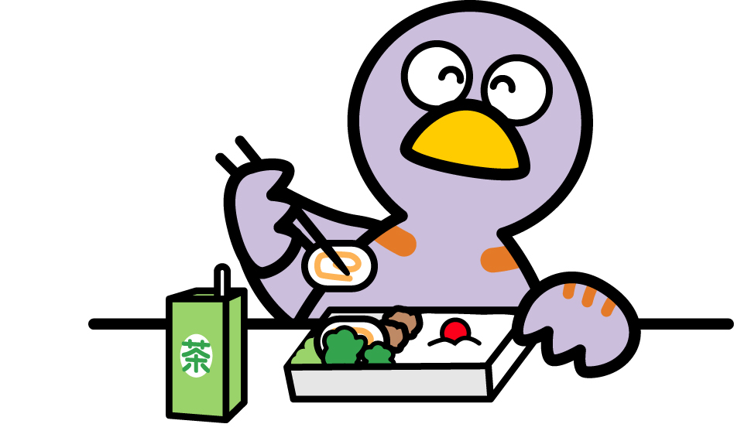
（ ）年（ ）組（ ）番
名前（ ）
１ 次の図形の面積を求めましょう。（８問×１０点）
点
10cm
（１） （２）
８cm
７cm
８cm

５cm
６cm

（式） （式）

（答） c㎡ （答） c㎡

（３） （４） （５）
９cm
10cm
８cm
11cm
６cm

８cm
４cm
５cm
７cm
（式） （式） （式）

（答） c㎡ （答） c㎡ （答） c㎡
８cm
14cm
（６） （７） （８）
３cm
８cm
６cm
８cm
10cm
６cm

（式） （式） （式）

（答） c㎡ （答） c㎡ （答） c㎡

２ 次の三角形の高さも底辺も３倍にすると、面積は何c㎡になるでしょう。
それはもとの三角形の面積の何倍でしょう。（２０点）
（式）

５cm

10cm
（答） c㎡ 倍

小学校5年生 算数 単元名 １１ 四角形と三角形の面積 NO４
（ ）年（ ）組（ ）番
名前（ ）

１ 次のひし形や台形の面積を求めましょう。（８問×１０点）
点
６cm
（１） （２）
10cm
６cm
５cm

10cm
（式） （式）

（答） c㎡ （答） c㎡
（３） （４） （５）
７cm
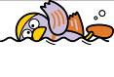
12cm
６cm
５cm
５cm
８cm

４cm
（式） （式） （式）

（答） c㎡ （答） c㎡ （答） c㎡
６cm
（６） （７） （８）
８cm
５cm
５cm
10cm
９cm

10cm

４cm
（式） （式） （式）

（答） c㎡ （答） c㎡ （答） c㎡

２ 次の台形ＡＢＣＤの面積を求めましょう。（２０点）
10cm
Ａ Ｄ （式）

６cm
８cm

Ｂ Ｃ
９cm
（答） c㎡
小学校5年生 算数 単元名 １２ 百分率とグラフ NO１
（ ）年（ ）組（ ）番
名前（ ）

１ 小数で表した割合を、百分率で表しましょう。

点
（２問×１０点）

（１）０.２５ （２）１.４

答え（ ）％ 答え（ ）％

２ 百分率で表した割合を、小数で表しましょう。（２問×１０点）

（１）３０％ （２）１３５％

答え（ ） 答え（ ）

３ 次の問題の答えを求めましょう。（４問×１０点）

（１）１２００円の８５％は何円ですか。 （２）７５人の１２０％は何人ですか。
式 式

答え（ ）円 答え（ ）人
（３）２８ｇは、３５ｇの何％ですか。 （４）７.５ｍは、６ｍの何％ですか。
式 式

答え（ ）％ 答え（ ）％
４ 中身の重さが１５％増えて９２ｇになったおかしがあります。
中身が増える前は何ｇでしたか。数直線図をかいて求めましょう。（２０点）
０
（ ）
０
（ ）

式

答え（ ）
小学校5年生 算数 単元名 １２ 百分率とグラフ NO２
（ ）年（ ）組（ ）番
名前（ ）

１ 小数で表した割合を、百分率で表しましょう。

点
（２問×１０点）

（１）０.８９ （２）１.４３

答え（ ）％ 答え（ ）％
２ 百分率で表した割合を、小数で表しましょう。（２問×１０点）

（１）６％ （２）１１５％

答え（ ） 答え（ ）

３ 次の問題の答えを求めましょう。（４問×１０点）

（１）４８kgの９０％は何kgですか。 （２）９７０円の１３０％は何円ですか。
式 式

答え（ ） 答え（ ）
（３）３.９ｍは、６.５ｍの何％ですか。 （４）１６２人は、１２０人の何％ですか。
式 式

答え（ ） 答え（ ）４ ３００個のたまごを運ぶと中でわれたものが、全体の個数の４％ありました。 何個われたのでしょう。数直線図をかいてもとめましょう。（２０点）
０
（ ）
０
（ ）

式

答え（ ）
小学校5年生 算数 単元名 １２ 百分率とグラフ NO３
（ ）年（ ）組（ ）番
名前（ ）

１ 小数で表した割合を、百分率で表しましょう。

点
（２問×１０点）

（１）０.０８ （２）１.０５

答え（ ）％ 答え（ ）％

２ 百分率で表した割合を、小数で表しましょう。（２問×１０点）
（１）４８％ （２）１２７％

答え（ ） 答え（ ）

３ 次の問題の答えを求めましょう。（４問×１０点）

（１）２５０人の８０％は何人ですか。 （２）７８０円の１０５％は何円ですか。
式 式

答え（ ） 答え（ ）（３）２６cmは、４０cmの何％ですか。 （４）２.３ｇは、２ｇの何％ですか。
式 式

答え（ ） 答え（ ）
４ ２８００円の洋服を２５％引きのねだんで買いました。
代金はいくらですか。数直線図をかいて求めましょう。（２０点）
０
（ ）
０
（ ）

式

答え（ ）
小学校5年生 算数 単元名 ★３ 考える力をのばそう NO １ （ ）年（ ）組（ ）番名前（ ）

１ 次の問題を表や式を使って解きましょう。（２問×５０点）

点

（１）月夜の晩に、鶴と亀が集まりました。頭の数を数えると、１０個
ありました。足の数を数えると２８本ありました。
鶴は何羽、亀は何匹いましたか。

鶴の数（羽） | １０ | ９
亀の数（ひき） | ０ | １
足の数（本） | 20 | 22

答え 鶴（ ） 亀（ ）

（２）一周が１５００ｍの湖があります。Aさん、Bさんは、それぞれ「反対方向へ進みます。１分間にAさんは７０ｍ、Bさんは８０ｍ進みます。
何分後に二人は出会いますか。
AB

答え （ ）
時間 （分） | 1
Aさんが進む距離（m） | 70
Bさんが進む距離（m） | 80
二人が進んだ距離（m） | 150

小学校5年生 算数 単元名 １３ 正多角形と円周の長さ NO １
（ ）年（ ）組（ ）番
名前（ ）

１ 円周を求めましょう。（８問×１０点）

点

（１）直径の長さが１０㎝の円 （２）直径の長さが５㎝の円

（３）直径の長さが３ｍの円 （４）半径の長さが５㎝の円

（５）半径の長さが１０㎝の円 （６）半径の長さが６㎝の円

（７）半径の長さが３ｍの円 （８）直径の長さが６㎝の円

２ 右の図で、色をぬった部分の円の周りは何cｍですか。（２０点）

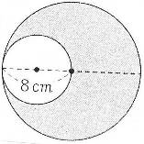
答え（ ）
小学校5年生 算数 単元名 １３ 正多角形と円周の長さ NO２

（ ）年（ ）組（ ）番
名前（ ）

１ 円周を求めましょう。（６問×１０点）

点

（１）直径の長さが２０㎝の円 （２）直径の長さが１０㎝の円

（３）半径の長さが６㎝の円 （４）半径の長さが５ｍの円

（５）半径の長さが４㎝の円 （６）半径の長さが３ｍの円

２ 直径や半径を求めましょう。（２問×１０点）
（１）円周が62.8cmの円の直径 （２）円周が３１.４㎝の円の半径

３ 半径３ｃｍの円を使って、正五角形と正六角形をかきましょう。
正六角形
正五角形

小学校５年生 算数 単元名 １４ 分数のかけ算わり算 NO１
（ ）年（ ）組（ ）番
名前（ ）
１ 次の問題を計算しましょう。（１０点×８問）

点

（１）$\frac{１}{３}$ × $2$ ＝ （２）$５\begin{aligned}\frac{９}{}\end{aligned}$ × $3$ ＝

（３）$\frac{７}{\text{１２}}$ × $4$ ＝ （４）$\frac{５}{\text{２４}}$ × $\text{10}$ ＝

（５）$\frac{８}{\text{２１}}$× ７ ＝ （６）$\frac{\text{12}}{5}$ × １２ ＝

（７）$\frac{3}{\text{25}}$ × 100 ＝ （８）$\frac{7}{5}$ × 45 ＝

２ １dLで$\frac{５}{７}$㎡の板をぬれるペンキがあります。このペンキ６Lでは、板を何㎡ぬれますか。（式・答え１０点）

式

答え（ ）
小学校５年生 算数 単元名 １４ 分数のかけ算わり算 NO２
（ ）年（ ）組（ ）番
名前（ ）
１ 次の問題を計算しましょう。（１０点×８問）

点
（１）$\frac{２}{３}$ ÷ $3$ ＝ （２）$\frac{３}{７}$ ÷ $8$ ＝


（３）$\frac{５}{９}$ ÷ $4$ ＝ （４）$\frac{１}{４}$ ÷ $6$ ＝

（５）$\frac{９}{\text{１０}}$ ÷ $3$ ＝ （６）$\frac{\text{１５}}{\text{１６}}$ ÷ $5$ ＝

（７）$\frac{\text{２５}}{\text{１２}}$ ÷ $\text{10}$ ＝ （８）$\frac{\text{２１}}{\text{１００}}$ ÷ $7$ ＝

２ $\frac{9}{\text{10}}$
Ｌのむぎ茶を８人で等分します。１人分は何Lになるでしょうか。
（２問×１０点）
式

答え
小学校５年生 算数 単元名 １５ 角柱と円柱 NO１
（ ）年（ ）組（ ）番
名前（ ）

１ 次の立体の、名前を答えましょう。(１０点×８問)
ア
イ
ウ
エ
オ
キ
カ
ク

点

ア（ ）イ（ ）ウ（ ）
エ（ ）オ（ ）カ（ ）
キ（ ）ク（ ）

２ 直径６ｃｍ高さ５ｃｍの円柱の展開図をかきましょう。（２０点）

小学校５年生 算数 単元名 １５ 角柱と円柱 NO２
（ ）年（ ）組（ ）番
名前（ ）
１ 下の図の続きを書いて、見取図を完成させましょう。（２問×１０点）

点
（１） （２）

２ 右の立体について調べましょう。（１６問×５点）
（１）この立体の名前はなんですか。

（答え）

（２）□に当てはまる言葉を書きましょう。
上下に向かい合った２つの面を といい、まわりの
四角形の面を といいます。

直方体や立方体は、 角柱といいます。

（３）角柱の側面、辺、頂点の数を調べましょう。

 | 三角柱 | 四角柱 | 五角柱 | 六角柱
側面の数
頂点の数
辺の数

小学校5年生 算数 単元名 ★４ 算数の目で見てみよう NO １―① （ ）年（ ）組（ ）番 名前（ ）
１ 下のグラフは、ある図書館の２００３年から２０１１年までの本の

点
貸出さっ数と来館者数（図書館に来た人の数）のグラフです。
ぼうグラフは、本の貸出さっ数を、折れ線グラフは来館者数を
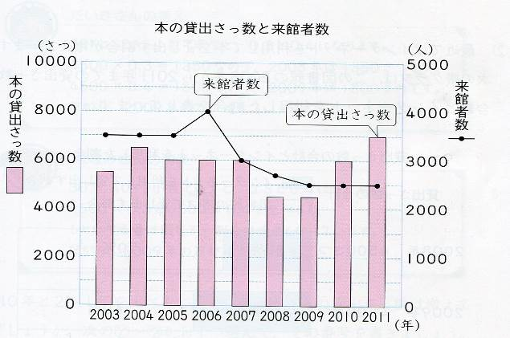
表しています。（（１）～（３）×２０点 （４）×４０点））

（１）来館者数が、一番多い年は、何年ですか。

（２）本の貸出さっ数が一番多い年は、何年ですか。

（３）来館者数は増えたり、減ったりしているのに、本の貸出さっ数は変わらない期間があります。何年から何年までのことでしょうか。ア～エから１つ選んで、その番号で答えましょう。
ア ２００３年～２００５年まで。
イ ２００５年～２００７年まで。
ウ ２００７年～２００９年まで。
エ ２００９年～２０１１年まで。

小学校5年生 算数 単元名 ★４ 算数の目で見てみよう NO .1―② （ ）年（ ）組（ ）番 名前（ ）
２ 最近では、インターネットを利用して本を貸し出す割合が増えてい
ます。次の帯グラフは、この図書館の２００８年から２０１１年まで
の貸出さっ数の合計とインターネットを利用した割合を表しています。
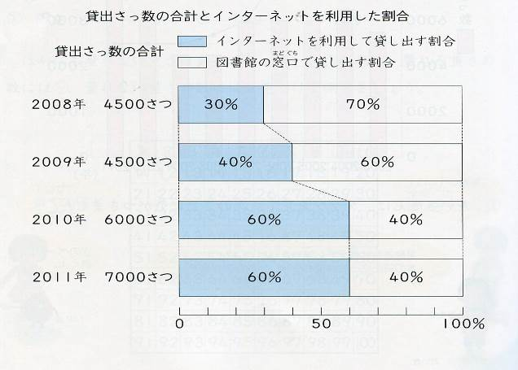

25%
75%

（４）２０１０年と２０１１年を比べると、インターネットの貸出さっ数は、増えているでしょうか。次のア～ウから選んで、その番号を書きましょう。
また、その番号を選んだ理由を、言葉や数、式を使って説明しましょう。
（説明）
ア 増えている

イ 増えていない

ウ 変わらない

